**Travail pour les 4.1/4.2 : semaine du 01/06/2020**

Ave discipuli,

Voici votre travail de la semaine :

1. Nous allons terminer la traduction du texte « Orphée et Eurydice ». Pour ce faire, écrivez-moi à [c.heremans@arjette.com](mailto:c.heremans@arjette.com) et je vous enverrai un fichier audio « Texte n°5 ». Equipez-vous d’un crayon et d’une latte ainsi que de votre texte latin. En écoutant le fichier, notez les analyses et les commentaires au fur et à mesure.
2. Retraduisez le texte de votre mieux.
3. Répondez au questionnaire ci-après.
4. Envoyez-moi votre retraduction et vos réponses par mail, et je les corrigerai.

Bon travail !

[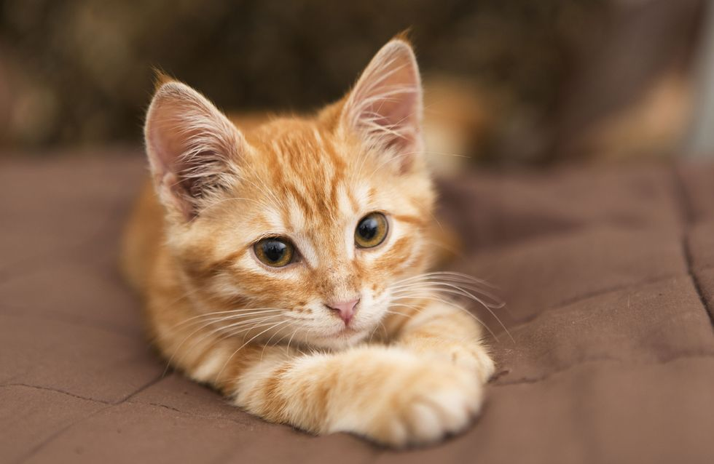](https://www.google.be/url?sa=i&url=https%3A%2F%2Fwww.aufeminin.com%2Frelations-aux-autres%2Faliments-preferes-chats-s1302936.html&psig=AOvVaw0koFaJnDzlpC2nLawVwo8b&ust=1591112775444000&source=images&cd=vfe&ved=0CAIQjRxqFwoTCIjljJf74OkCFQAAAAAdAAAAABAD)

**Questionnaire :**

1. Relève 3 épithètes (en latin) qui décrivent l’état d’esprit d’Orphée.
2. Oculos (v. 57) est en opposition avec un autre mot latin synonyme utilisé plus haut. Lequel ? Pourquoi utiliser oculos à ce moment précis ?
3. Relève 3 épithètes qui décrivent Eurydice (en réponse aux 3 épithètes d’Orphée).
4. Quereretur : Quel temps et quel mode ? Pourquoi ?
5. Acciperet : quel mode ? pourquoi ?
6. Quel lieu désigne eodem (v. 63) ?